Ofício Vereador Nº 1754/2022

São Roque, 21 de setembro de 2022.

Prezado Senhor,

Venho, por meio deste, cordialmente solicitar confecção e instalação de placas para as “Rua Agave do Mombaça” e “Rua Jasmim do Mombaça” vias pertencentes ao Loteamento Morada dos Colibris, no Bairro do Mombaça.
As referidas ruas foram recentemente nomeadas pela Lei 5530/2022 (anexa) e necessitam de placas denominativas para que os condutores se localizem e os moradores recebam corretamente suas correspondências.
Na certeza de que dispensará especial atenção a este Ofício, desde já agradeço, renovando meus mais sinceros protestos de elevada estima e de distinta consideração.

Atenciosamente,

Rogério Jean da Silva
(Cabo Jean)
Vereador

Ao
Ilustríssimo Senhor
ROBSON GRANDE MIELCZAREK
MD. Diretor do Departamento de Trânsito da Prefeitura Municipal da Estância Turística de São Roque – SP

PROTOCOLO Nº CETSR 21/09/2022 - 08:50 11702/2022/AH
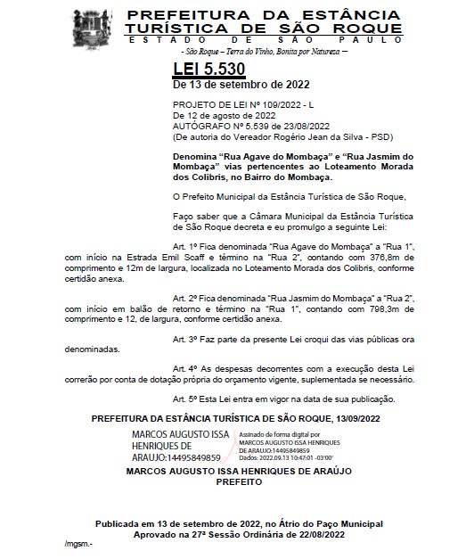

PROTOCOLO Nº CETSR 21/09/2022 - 08:50 11702/2022/AH
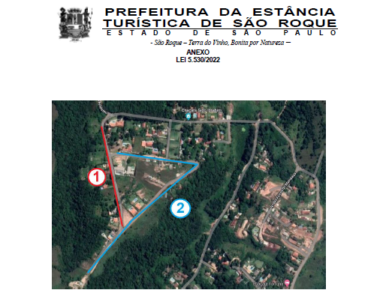
PROTOCOLO Nº CETSR 21/09/2022 - 08:50 11702/2022/AH

